Phạm Quốc Hưng 1050080135

CNPM2

Link youtube: <https://youtu.be/WhVPtNqVjEo>

<https://youtu.be/WgTHV0AB2Zw>

link github:

Bài 1:

Thực hiện cài đặt trên linux

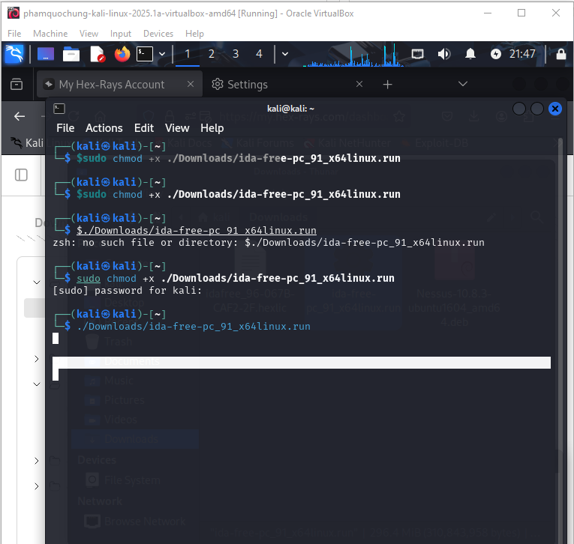

Thực hiện các bước như hướng dẫn là cài đặt được ida

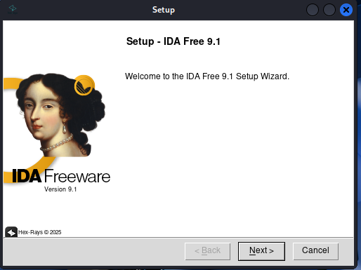

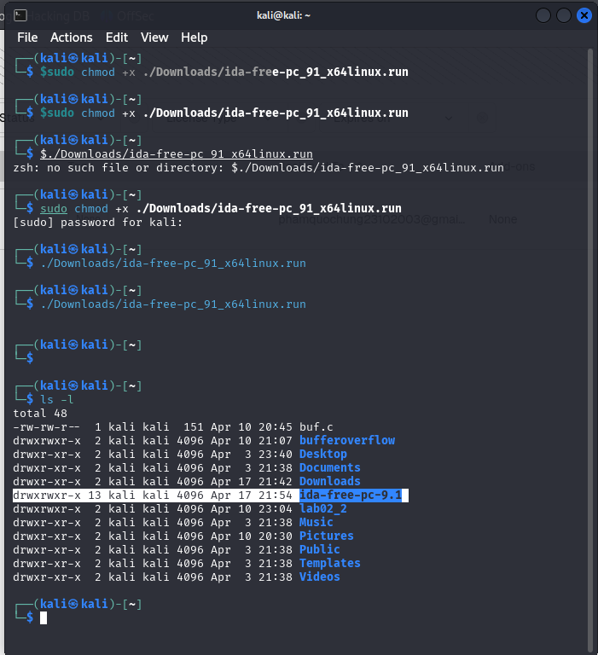

Màn hình của ida

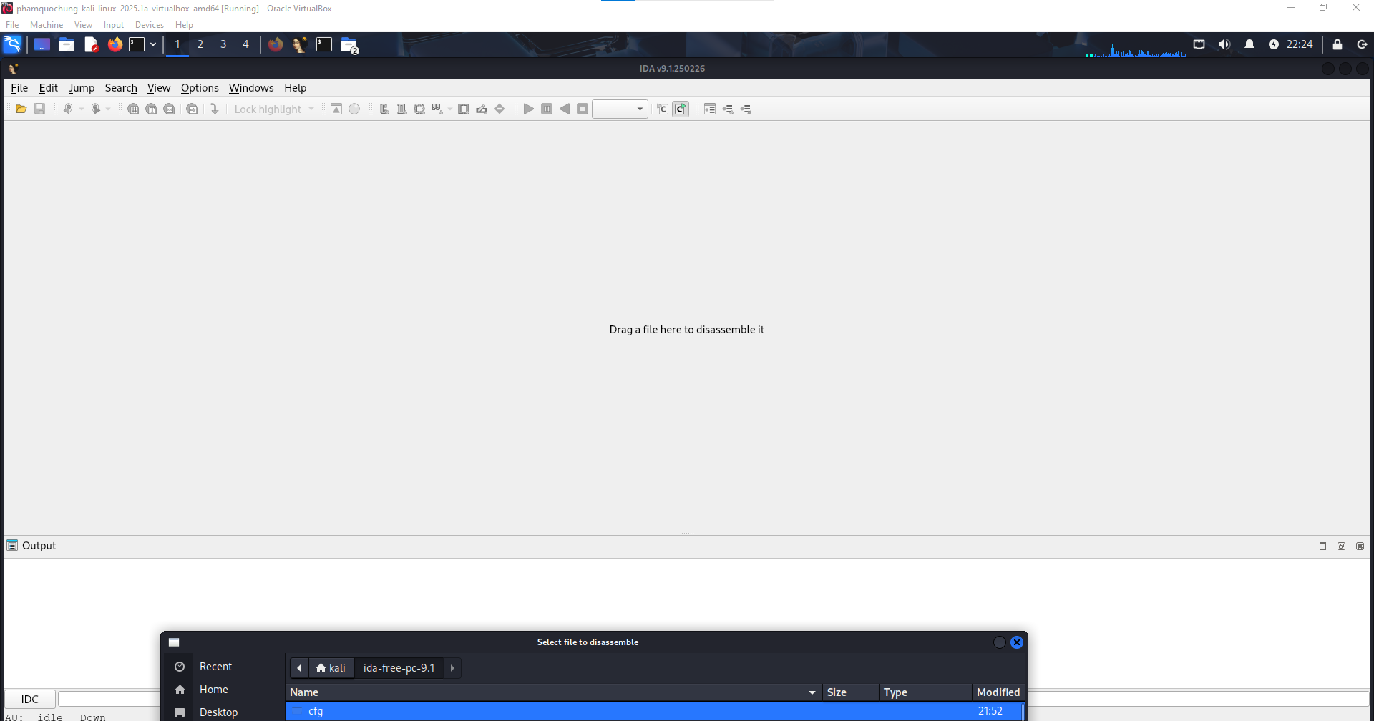

Bài 2

Cài đặt Fuzzing vs công cụ spikde

Thực hiện dịch vụ Netcat ở môi trường cmd trên windows

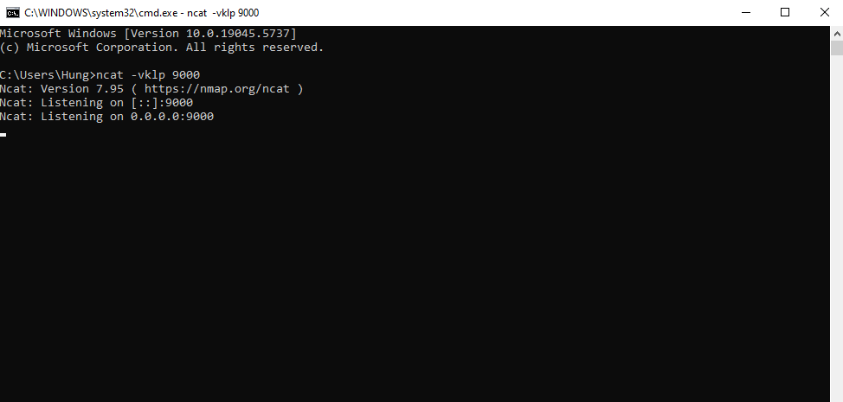

Thay đổi cấu hình mạng của máy ảo Kali Linux sao cho có thể giao tiếp mạng tới máy

Windows (Sử dụng mạng Internet được chia sẻ từ điện thoại )

Thay đổi cấu hình mạng trên máy ảo kali

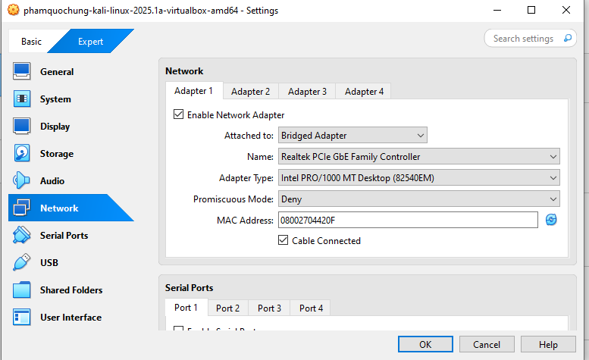

Xem địa chỉ mạng trên máy thật

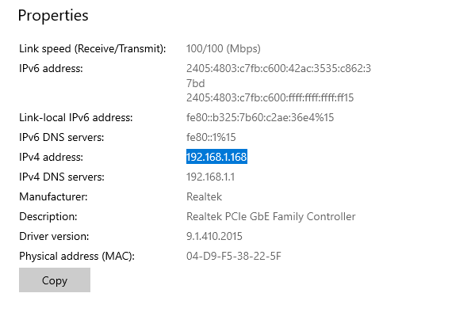

Ping đến địa chỉ ipv4

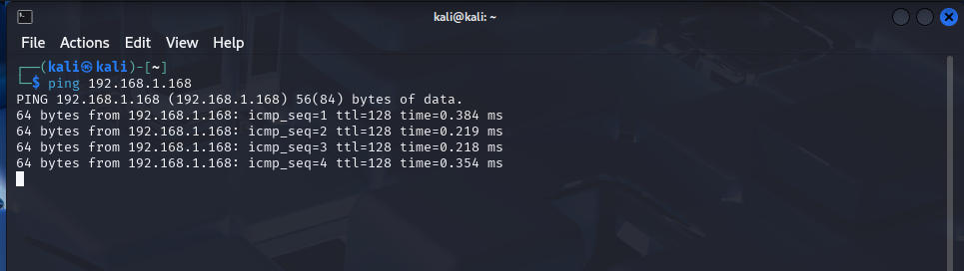

Tạo file simple1.spk với nội dung bên dưới:

➢ $nano simple1.spk

Nội dung file

s_string("Hello, world!");

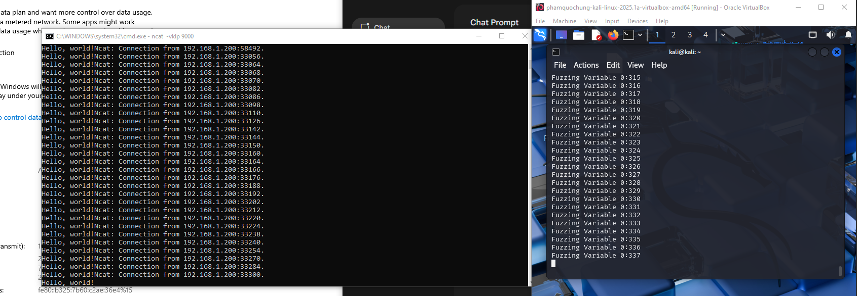

Tạo file simple2.spk với nội dung bên dưới:

➢ $nano simple2.spk

Nội dung file

s_string_variable("Hello, world!");

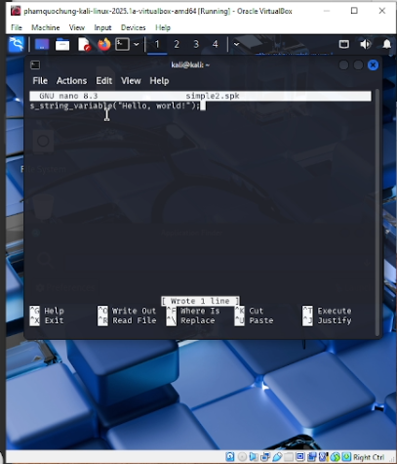

Thực hiện lệnh sau để fuzzing dịch vụ Netcat. Quan sát kết quả dịch vụ Netcat nhận được.

➢ $ generic_send_tcp 192.168.1.168 9000 simple2.spk 0 0

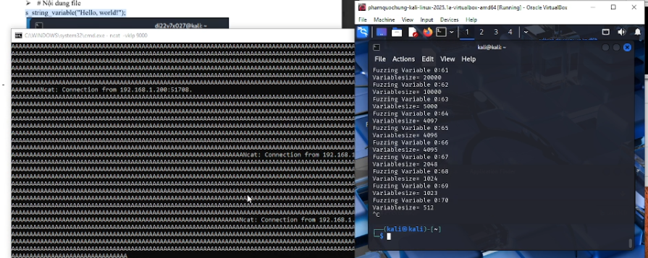

Bài 3

